**高中自主學習計畫**

**青蛙穿刺,青蛙解剖與蛙血DNA萃取**

前言:

此項自主學習是我高二時出於對生物體研究的嚮往，進行過許多次各種生物體的解剖(像是烏賊,豬心,豬腎,各種昆蟲)後，在高中所訂下的解剖最終目標。青蛙穿刺以及青蛙解剖為我花費最大心思學習的實驗技術，所花時間為高二上學期~高二下學期三級警戒改為線上上課前。尤其為青蛙穿刺，起初找的指導老師因為認為高中生學習青蛙穿刺過早，覺得此項技術不易掌握且會對心理造成負擔而認為此技術不適合我現在學習。但是我認為我的目標既然是青蛙解剖，勢必要使青蛙昏迷，但對於青蛙來說，與其用學校的乙醚讓青蛙受苦五分鐘，不如學會青蛙穿刺，好讓青蛙在被解剖前能夠痛快的失去知覺而不遭受長期的皮膚接觸化學物質而產生劇痛，故堅持學習青蛙穿刺這門技術。

|  |  |  |  |  |
| --- | --- | --- | --- | --- |
|  | 自主學習經歷 | 進行時間 | 是否進行過演講分享 | 習得內容簡述 |
| 1 | 烏賊解剖 | 高二上 | ☑ | 初次演講及解剖經驗 |
| 2 | 蝴蝶標本製作 | 高二上 | ☑ | 實驗設計與領導技能 |
| 3 | 豬心/豬肝/豬腎 | 高二下 | ☑ | 實驗過後的延伸探討 |
| 4 | 青蛙主題 | 高二上&下 | □ | 對生命的敬畏及活體實驗經驗 |

表內自主學習經歷皆可從備審資料內詳細檢查

青蛙穿刺:

老師教我的穿刺步驟，簡單來說，先將青蛙用手以虎口方式將背部拱起來，然後用食指壓住頭部,拇指壓住身體，將身體拱成90度後將穿刺針以直角從枕骨大孔位置穿入，穿入後開始搗碎腦部(聽到類似與骨頭摩擦的聲音就代表穿對位置)，然後回抽，平行穿入脊髓，待青蛙身體強直後癱軟，此時已全身癱瘓成植物蛙，即可開始解剖。

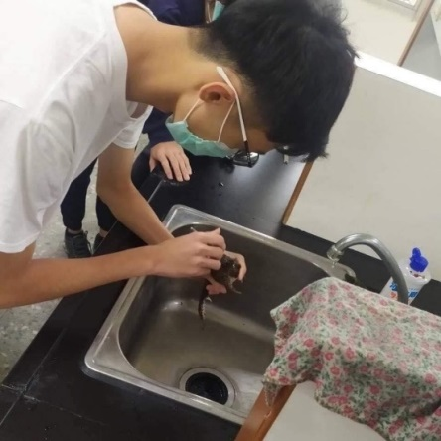

青蛙解剖:

採取工字解剖，從下肢連結處開始，將外皮攤開後，依序將臟器取出。

我練習的青蛙解剖還進行了心臟摘除觀察節律典反射狀況,肺部吹氣膨脹,以及蛙跳反射觀察，而我也因為練習了很多隻青蛙，從一開始不流暢的解剖手法，到最後能順暢的在五分鐘以內將所有臟器取出並且能順利將心臟摘出放入林格氏液觀察其跳動。

蛙血DNA萃取:

緣起於我的一位同學提議，我認為我已將青蛙穿刺與青蛙解剖熟練，所以將課程內DNA萃取的觀念與青蛙解剖結合，進行蛙血DNA萃取延伸實驗。此延伸實驗不僅使用解剖後青蛙殘餘的血，更是讓監督老師破例開放借我們離心機使用，自製了實驗流程並且盡可能蒐集樣本與記錄結果。(實驗動機，原理，及其步驟皆已在圖中的科學筆記本內，相關圖片皆已詳列在多元表現檔案中)

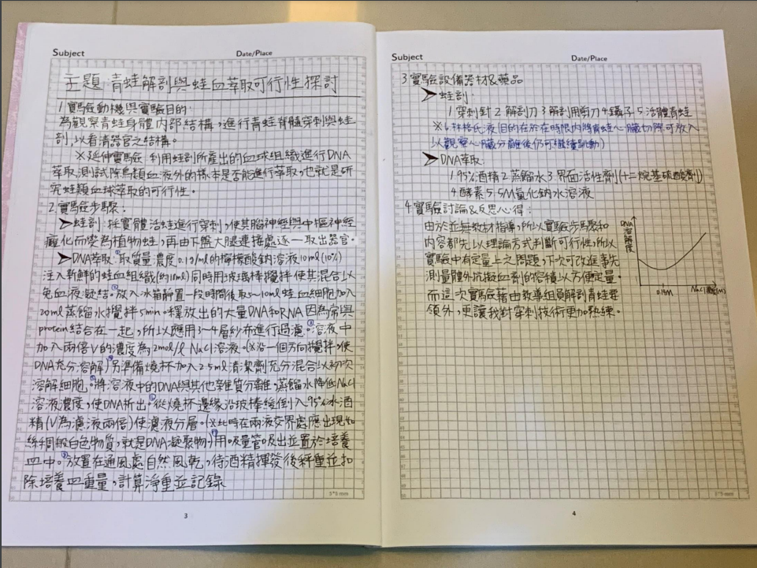

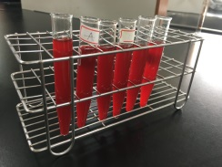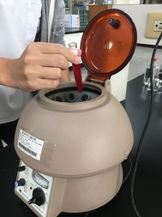

後話-活體實驗所累積的負擔:

其實對於高中生來講，我的確有受到一定程度心理上來自青蛙穿刺與青蛙解剖的壓力，無論是刺下去的瞬間,或是摘取器官時，我都會對青蛙經由我的雙手失去生命這件事心有餘悸。但是我的指導老師在最一開始就向我開導過，青蛙穿刺與解剖絕非可以當成一般小實驗來輕鬆看待，必須帶有敬畏生命與感恩的心來感謝每一隻為了實驗而犧牲的青蛙。所以我從實驗進行一開始就十分清楚青蛙穿刺所要承擔的壓力，所以如同我的指導老師在穿刺與解剖前會有「灑聖水」的習俗習慣，自從開始解剖動物後，我便會找尋課外空檔到寺廟裡拜拜，祈求解剖的動物得以安詳，開始接觸青蛙穿刺後更是固定在4/24世界實驗動物日到廟裡淨身以求原諒。雖然青蛙穿刺練習過程很幸運地沒有發生刺錯位置而導致青蛙尚有意識的慘劇發生，但無論如何，真的十分感謝所有為了我對於動物解剖實驗的目標所犧牲的每一隻青蛙及動物們。

**多元表現綜整心得**

前言:

回顧我高中的多元表現，我認為自己是個「進取心強」的學生，對於多元表現機會總是想做一些課外的延伸實作，所以總是在他人閒置的時刻為了自己課外延伸的目標準備著。

AI研究班研習

剛升上高一的暑假，當時對於AI大數據管理以及程式語言十分好奇，在零基礎的情況下去到成功大學的AI研究班研習。期間，我認識了AI與python的基礎教學，學到資料集建立,資料集輸入,建立神經網絡模型的使用介紹,以及做出有學習能力的神經網路，並與來自不同年齡與地區的組員在領導的輔佐下合力完成AI研究成果與上台報告。作為演講者與報告製作人之一，對於高一的我來說，是第一次站在大講堂面對眾多教授與學生的眼光分享我與我組員的成品。當下真的非常緊張，不過藉由研習時習得的諸多知識，最終還是讓此報告成功獲得教授的讚揚，使我不僅有了和組員合作一同完成報告的經驗，更讓我獲取了在眾人面前不怯場的基礎。

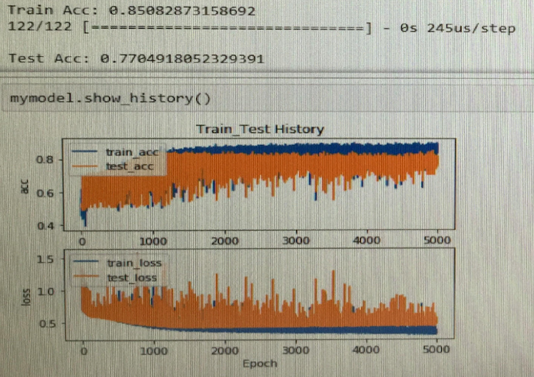

(圖為利用神經網絡所表現的成功數據)

社團幹部活動經驗

由於對課外生物學習的嚮往與不想讓自己社團活動的時間虛度的心態，高一時我參加生物研究社並且在高二並且透過報告製作能力以及表達能力被選為我們這屆的教學長。參與期間，雖然也有與他校舉行合作活動(如迎新,秋遊等等)，但作為學科類社團，社課內容一向是生物研究社最為核心的一環，為的就是能帶給每個社員良好的社課體驗。從一開始的摸索，路上雖不停碰壁，卻不斷找出解決的方法進行突破。一開始由於幹部間的默契不足而導致表現出的社課略顯差勁，但經過多方參考和友校的幹部建議與融合了經驗累積，往後絕大部分的社課進行都十分的順利，幹部合作也越來越步上軌道，成為一個完整的團體。

題目設計與外出擔任領隊經歷

出於我在生物研究社的社課安排，所以有兩次帶領隊伍外出的經驗，地點分別為台中科博館與立夫中醫藥大樓。由於個人認為將社團全員外出學習需要確保有所收穫，所以與往年有外出參觀的生物研究社教學長只帶去參觀的做法不同，我在兩次的外出前皆事前利用課外時間實地勘查與設計題目。

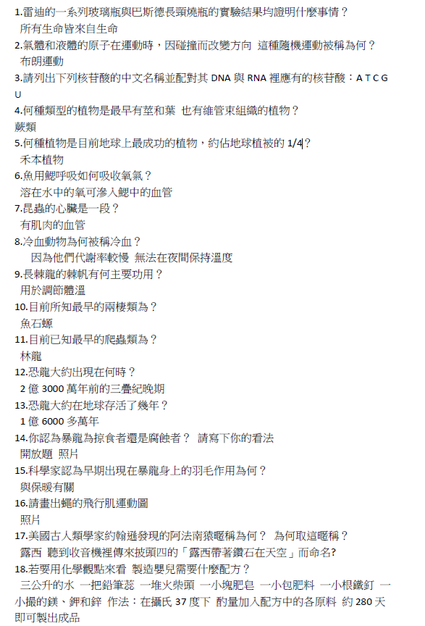

(科博館題目及詳解)

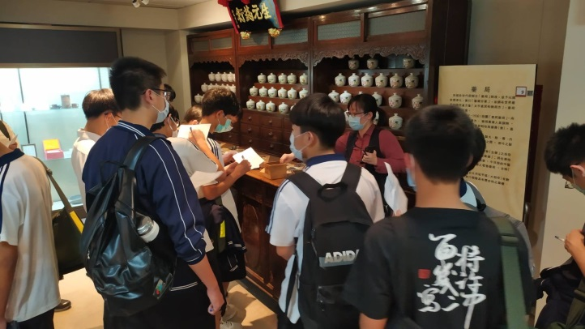

(立夫中醫藥博物院參訪當下與學習單填寫現況)

|  |  |  |  |
| --- | --- | --- | --- |
|  | 時間 | 身分 | 主要收穫 |
| AI研究班研習 | 高一 | 研究員 | 眾人面前不怯場的基礎 |
| 社團幹部活動經驗 | 高二 | 教學長 | 實驗與展現的經驗累積 |
| 題目設計與外出擔任領隊經歷 | 高二 | 領隊&出題者 | 領導及設計出題經歷 |